LEPOLASTA

Kuvaus: | Lastan tavoitteena on tukea käden asentoa sekä ennaltaehkäistä virheasentojen ja kivun muodostumista

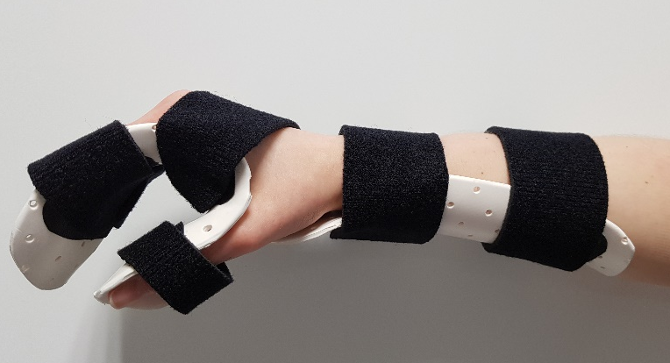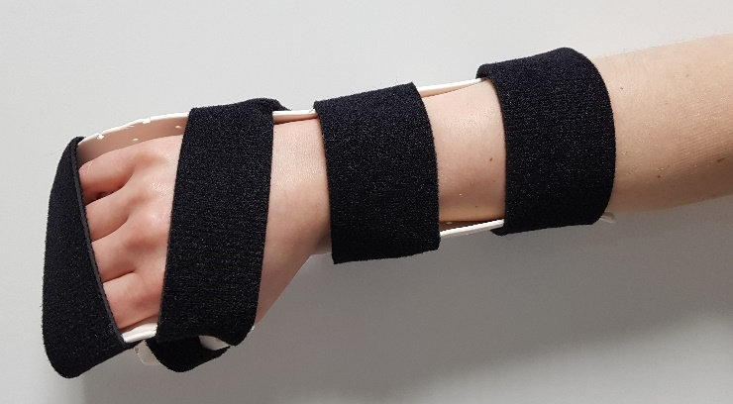

Käyttö- ja hoito-ohjeet:

Lastaa käytetään yöllä / päivällä / koko ajan

tuntia kerrallaan

kertaa päivässä

Lastan käyttöä jatketaan ______________________

Työnnä lasta peukalonhankaan ja katso, että rystysnivelet koukistuvat ja muut sorminivelet asettuvat lastaa vasten. Tarkista säännöllisesti lastan istuvuus.

Jos lasta aiheuttaa painaumia, kipua, turvotusta tai jäykkyyttä ota yhteys toimintaterapeuttiin.

Lasta voidaan pestä haalealla vedellä ja saippualla tarvittaessa. Muovimateriaali pehmenee ja menettää muotonsa yli 50º C lämpötilassa, joten se ei kestä esim. saunan lämpöä ja auringon paahdetta.

Lastahoidosta saatte lisätietoa:

toimintaterapeutti

